Консультации

для родителей

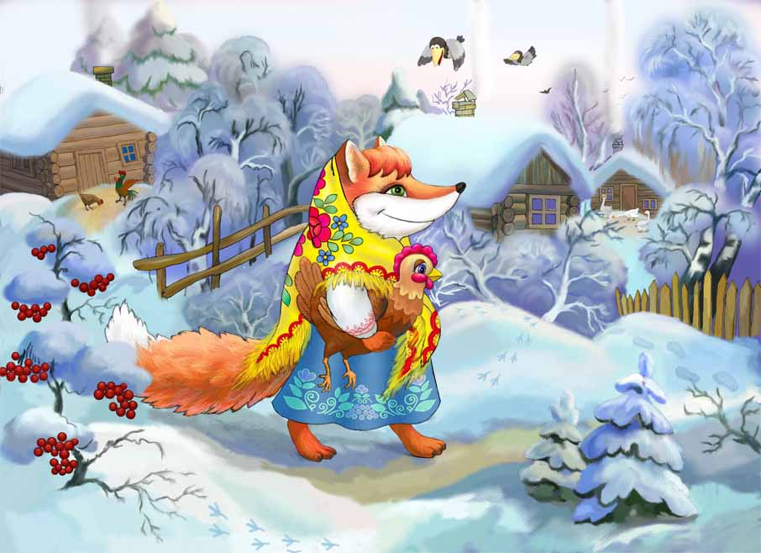

Какой должна быть сказка?
Мир сказки пластичен, он позволяет в считанные секунды строить и разрушать, стать на миг мудрым правителем или страшным тираном. Как тут не потеряться, да еще и себя самого найти – то есть смысл жизни?
Тут поможет путеводный клубочек – чувство собственной значимости, необходимости, удовлетворения собой и своими поступками, которое очень важно для каждого ребенка. И не важно, что, может быть, пока поступков, вызывающих гордость, не случилось – они обязательно будут. И ребенку очень надо в это поверить, как и в то, что он кому-то нужен – например, самым близким и любимым людям, вам родителям.
И в этом тоже поможет сказка. Но не любая. Она должна помочь ребенку понять самого себя, свои цели и устремления, возбудить любопытство, интерес к жизни и происходящим вокруг процессам. Она должна развивать интеллект, давать пищу для ума, и при всем этом не подавлять ребенка, а вызывать уверенность в себе, в собственных силах и своем будущем.
И все это – не обращаясь к реальному миру с его жесткими рамками и неразрешимыми вопросами. Нелегкая задача. При использовании рассказа из реальной жизни (или вымышленного, приближенного к жизненной ситуации), результат оказался и вовсе потрясающим – ребенок просто его не понимает! Для ребенка, особенно маленького ребенка, реальный рассказ с объяснением причин и следствий какого-либо события, поступка, явления, психологически неправдоподобен. Он дает ребенку информацию – и только.
Говоря проще, если сказка, предлагая ребенку и вымышленный мир, и вымышленные действия вымышленных героев осознается ребенком именно как сказка, то рассказы из реальной жизни вполне могут обернуться обыкновенной ложью. Ведь если взрослый может описывать некую вымышленную ситуацию, почему ребенок не может ответить тем же?

По мнению Б. Бетельхейма, всем приведенным выше требованиям удовлетворяет исключительно народная сказка. Она дает информацию, учит – но очень мягко, исподволь, она всегда ведет к хорошему концу – зло побеждено, а героя ждет награда, она предлагает ситуации, в которых ребенок может оценить себя, свои устремления, лучше понять их и то, к чему они ведут. Она дает так необходимое чувство удовлетворения и гордости – от сопереживания герою, который побеждает, спасает, помогает и обязательно получает награду.
Именно с сопереживания начинается собственная внутренняя жизнь человека, как сказал испанский писатель и философ Ф. Саватор: "В будущем сила характера ребенка и выбор, который ему предстоит сделать и от которого зависит его дальнейшая судьба - пассивное подчинение обстоятельствам или активная борьба, - в значительной степени будут зависеть от того, насколько вымысел и фантазия смогли научить его доброте и смелости". И конечно, что может научить лучше хорошей доброй волшебной сказки!

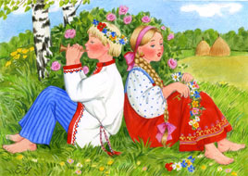

Сочиняем сказку сами.
Уважаемые родители!

Сейчас звучит много споров о сказках. Некоторые считают, что народные сказки временами излишне жестоки, что может подавлять ребенка или же наоборот, показывать, что насилие – неотъемлемая и нормальная часть жизни. Если и вам так кажется, сочините сказку для ребенка сами!
Ведь вполне можно, и даже совсем несложно, следуя основным канонам (к примеру, те самые «жили-были») написать сказку не о битве Героя с Кащеем, а об… изобретении лодки или приручении огня! Такие сказки тоже вполне могут помочь ребенку справиться с какими-то проблемами (боязнью темноты или воды, например…), почувствовать сопереживание герою, удовлетворение и гордость – от изобретения они ничуть не меньше, чем от победы в бою. А еще пробудят интерес к окружающему миру и знаниям, ведь это так увлекательно – учиться! А может быть, именно такие сказки помогут ребенку стать великим изобретателем. Кто знает…
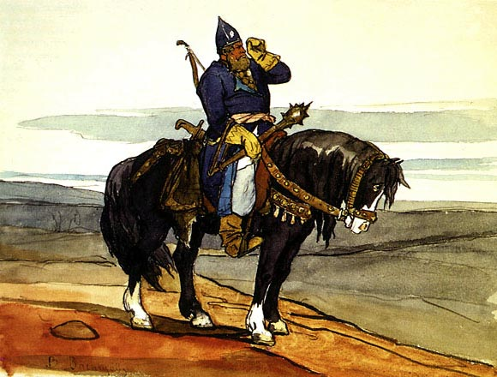
Сказка ложь - да в ней намек,
добрым молодцам урок!

Уважаемые родители!
В волшебный мир сказок ребёнок попадает в самом раннем возрасте. Сказки детям становятся интересны уже к двум годам. Если ребёнок живёт в любящей и заботящейся о нём семье, то его готовят к этому с младенчества. Сначала - колыбельными, затем - пестушками, стихами и прибаутками. Слушая их, кроха, словно по ступенькам, приходит к сказке и остаётся с ней на всю жизнь. С детской сказки начинается его знакомство с миром литературы, с миром человеческих взаимоотношений и со всем окружающим миром в целом. Вы спросите: "Почему именно сказка? Разве не логичней показывать детям мир таким, каков он есть, рассказывая им реальные, поучительные истории "из жизни"? Удивительно, но сказка является таким же необходимым этапом психического развития ребёнка, как, скажем, игра. А запретить своему чаду играть не сможет ни один любящий родитель.

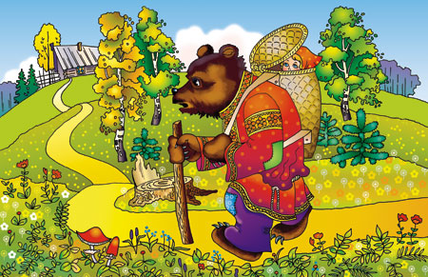

Реальность сказочной жизни

Любая сказка - это рассказ об отношениях между людьми. Язык сказок понятен малышу. Он еще не умеет мыслить логически, и сказка не утруждает ребенка серьёзными логическими рассуждениями. Ребенок не любит наставлений, и сказка не учит его напрямую. Детская сказка предлагает ребенку образы, которые ему очень интересны, а жизненно важная информация усваивается сама по себе, незаметно. Мало того, приобщаясь к сказке, малыш приобретает абсолютно новый для себя вид психической активности - умение мысленно действовать в воображаемых обстоятельствах, а это умение - основа для любой творческой деятельности. Сказки детям повествуют готовую фантастическую историю, но оставляют при этом простор воображению.

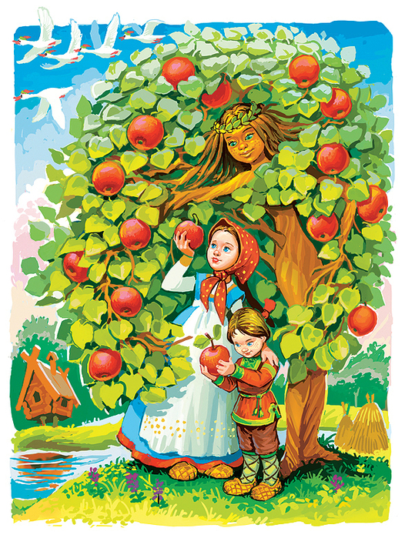

У доброты есть лицо.
Через сказку легче всего объяснить ребёнку первые и главные понятия нравственности: что такое "хорошо" и что такое "плохо". Сказочные герои всегда либо хорошие, либо плохие. Это очень важно для определения симпатий ребенка, для разграничения добра и зла. Ребенок отождествляет себя с положительным героем. Таким образом, сказка детям прививает добро. Нравственные понятия, ярко представленные в образах героев, закрепляются в реальной жизни и взаимоотношениях с близкими людьми. Ведь если злодеи в сказках всегда бывают наказаны, то единственный способ избежать наказания - не быть злодеем. Как пел мультяшный сказочный герой кот Леопольд: "Если добрый ты, то всегда легко, а когда наоборот-трудно". Понятие о добре предстает в сказке не в виде законов и правил, а в виде образов сильных и храбрых богатырей, рыцарей, принцев, в виде доброй волшебницы или феи, всегда готовой прийти на помощь.
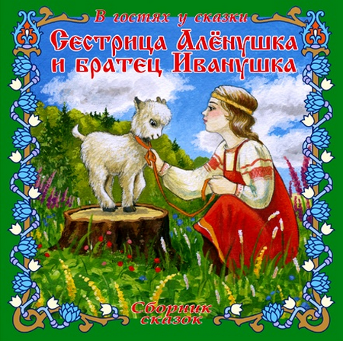

Воспитание чувств.

В некоторых семьях родители очень рано начинают обучать малыша, по существу принуждая его к интеллектуальным усилиям, к которым он, часто, не готов ни физически, ни морально. Тогда как для полноценного психического развития дошколёнка важнее всего питание его эмоциональной сферы, развитие чувств.
Детская сказка - одно из самых доступных средств для развития эмоций ребенка, которое во все времена использовали педагоги и родители. Никакие, даже сверхнужные знания, не должны опережать нравственного развития ребенка!

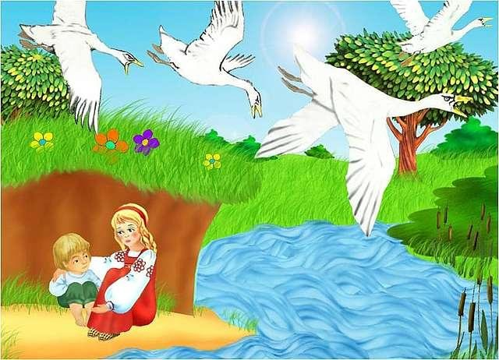

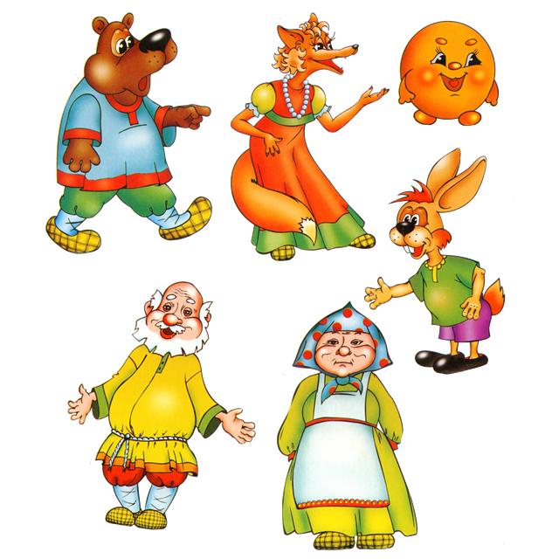
Каждому возрасту –

свою сказку.
Выбирая детскую сказку для своего малыша, обязательно учтите особенности его психического развития. Необходимо знать, в каком возрасте данная сказка будет ребенку полезна. В два года у ребенка уже развита способность удерживать в памяти собственные действия с предметами и простейшие действия сказочных персонажей. Это возраст, когда детям очень нравятся сказки о животных. Дети с удовольствием, вслед за взрослыми, подражают движениям и звукам, издаваемым сказочными животными, их действиям с различными предметами.
В сказках малыши замечают и любят повторяющиеся сюжетные обороты. Этот прием хорошо известен нам по таким детским сказкам, как "Репка", "Теремок", "Колобок". Подобная организация речи "сказителя", помогает маленькому ребенку запомнить сюжет и "освоиться" в нём. Зрительный образ служит основной опорой для прослеживания событий. Такими опорами могут быть хорошие иллюстрации в книжках, или действие, разыгранные вами по сказке с помощью кукол.
Между двумя и пятью годами начинает развиваться способность ребенка образно представлять в уме и фантазировать. Иначе говоря, мозг ребенка готов к восприятию волшебных сказок. Однако именно это достижение психического развития ребенка может стать причиной возникновения страхов, связанных с персонажами волшебных сказок. Вам необходимо обращать внимание на любимых и нелюбимых ребенком персонажей, что поможет им вовремя выявить психологическую проблему малыша, если она существует, и вовремя скорректировать его психическое развитие.
Между пятью и семью годами детям можно читать любые сказки, сюжет которых интересен ребенку. Конечно, это произведение должно развивать все стороны личности ребенка: мышление, воображение, эмоции, поведение. Теперь он может сам придумать то, чего нет на самом деле, уносясь в своих фантазиях в желаемую реальность.
Роль сказки
в нравственном воспитании детей
Уважаемые родители!
Стремясь пробудить в детях лучшие чувства, уберечь их от черствости, эгоизма, равнодушия, народ красочно рисовал в сказках борьбу могущественных сил зла с силой добра, представленной чаще всего в образе обыкновенного человека. А чтобы закалить душевные силы ребенка и вселить в него уверенность в неизбежности победы добра над злом, сказки рассказывали, как трудна эта борьба и как мужество, стойкость и преданность обязательно побеждают зло, каким бы страшным оно не было.
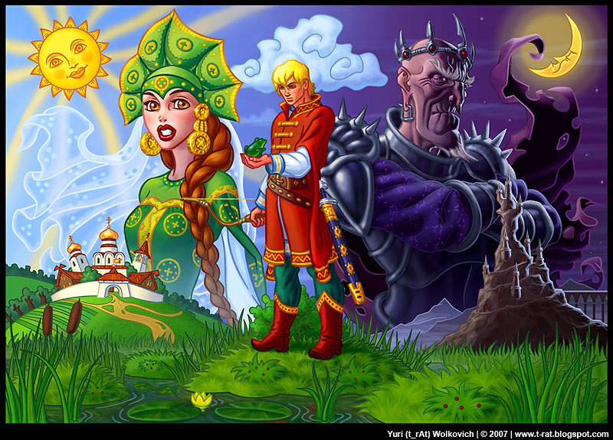
Тем же целям нравственного воспитания служат и сказки, в которых осмеиваются такие человеческие пороки, как злобность, заносчивость, трусливость, глупость. Во многих сказках внимание детей привлекается к природным явлениям, к особенностям внешнего вида птиц, зверей и насекомых. Такие сказки приучают к образному восприятию богатства и многообразия окружающего мира, воспитывают интерес к нему.

СКАЗКА В ЖИЗНИ РЕБЕНКА

Сказка – это короткие истории фантастического характера. Сказка – выдумка. Народное выражение «сказка-складка» подчеркивает эту ее особенность.

Народная мудрость гласит: ребенок – это открытая книга Вселенной, которую надо научиться читать.
Рассказывать сказку надо неоднократно. При первом прослушивании впечатления часто бывают неточны. Напряженно следя лишь за сюжетом, дети многое упускают. Во время повторных прослушиваний впечатления углубляются, сила эмоциональных переживаний возрастает, так как ребенок все больше вникает в ход событий, яснее становятся для него образы сказочных персонажей, их взаимоотношения, поступки. Больше вслушивается теперь ребенок и в звучание самой речи, запоминает отдельные понравившиеся ему выражения.
Используйте нестихотворные присказки вроде: «На море, на океане, на острове Буяне стоит дерево – золотые маковки. По этому дереву ходит кот-баюн: вверх идет – песню заводит, вниз идет – сказки сказывает. Это еще не сказка, а присказка, а сказка вся впереди». Присказка может иметь и такую концовку: «Это еще присказка, сказка дальше пойдет».
